https://nag.sofia.bg/ServerFiles/Zoomify?url=esoft.portal%2FPUP 2021%2FPark Kukurqk%2FPlan_za_regulaciq.zif

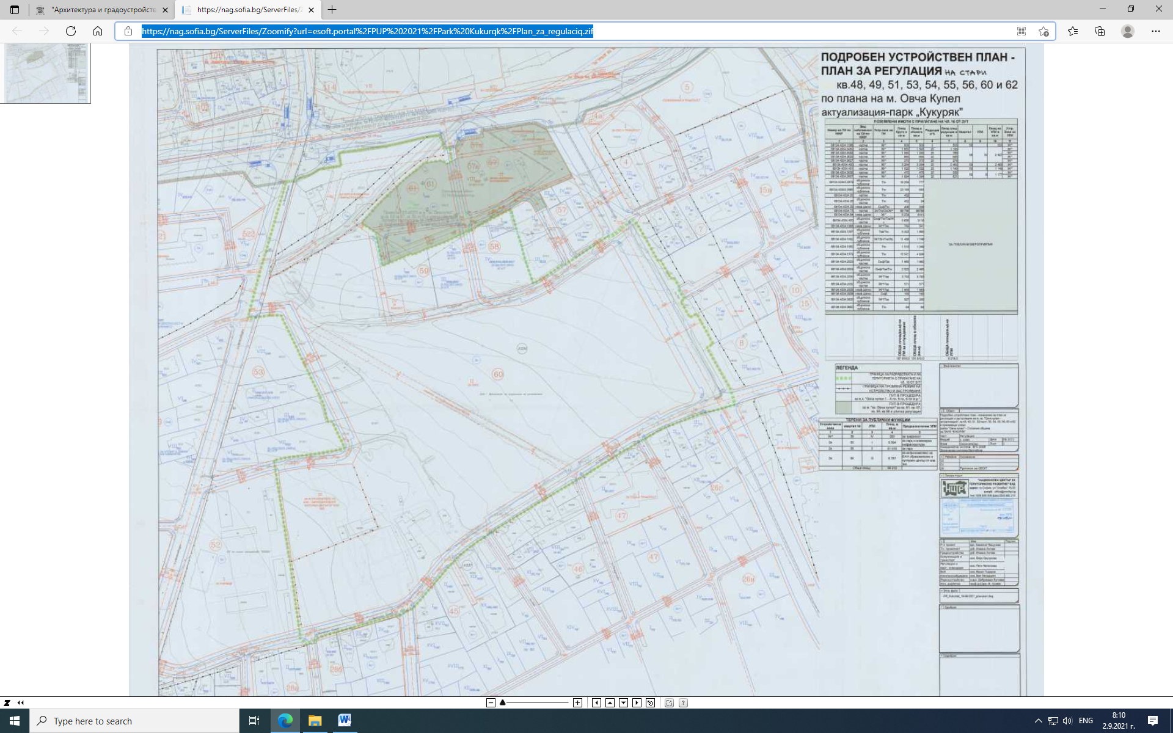

"Архитектура и градоустройство" към СО (sofia.bg)
Подробни устройствени планове
Последният качен проект

